Учитель нач. классов
Школа- лицей № 27
Зайцева С. А.
Тема: Книга- источник знаний
Цель занятия: раскрыть значение книги как источника знаний мудрости, познакомить учащихся начальной школы с историей возникновения письменности и появлением книг, развивать воображение, воспитывать бережное отношение к книге, учить работать в команде.
Задачи:
-расширять представление о важности ежедневного чтения;
-развивать интерес к источнику знаний;
-воспитывать любовь к книге и к чтению.
Ход занятия.
Круг радости
Песня из мультфильма «Бременские музыканты»: «Ничего на свете лучше нету, чем бродить друзьям по белу свету».
Проверка домашнего задания (обсуждение в группе, вывешивание работ)

Беседа
-Как вы думаете, зачем человеку книги, ведь многое мы узнаём из телевизионных передач и фильмов?
-Каждый человек должен стремиться много читать, потому что книга- кладезь мудрости.

Цитата урока
Сколько бы ты ни знал, книга всегда откроет новое.
-Какая мудрость заключена в этой пословице?

Рассказ учителя
Учитель пересказывает содержание притчи «Самое важное»
1.В старинном городе пожар
2.Люди погоревали и завели разговор о том, что взяли с собой
3.Деньги (но всё сгорело, что купишь)
4.Одежда и продукты (кончится)
5.Кто- то начнёт строить дома (но как их строить)
6.Книги (я вас научу как строить дома)
7.Ты взял самое важное
-Как вы думаете, почему книги оказались самыми ценными, что спасли жители от пожара?
-В чём значение книг? (В книгах содержатся знания человечества)

История книги
-А вы знаете, когда появились книги?

Работа в группах.
-Прочитайте, ответьте на вопросы (устно)
1 Группа
Чему перво-наперво учат ребят, пришедших в школу? Грамоте, конечно: учат читать и писать.
А когда-то давно никто не умел писать. Люди могли общаться, только разговаривая друг с другом. Все, что узнавал и изобретал человек, он хранил только в голове. Знания передавались устно. Это было чрезвычайно важное и трудное дело – не перервать нить знания, передать его от учителя к ученику, чтобы тот когда-то передал его своему ученику – и так далее, из поколения в поколение. И ведь не всегда это удавалось. Сколько секретов было утеряно безвозвратно, сколько раз людям приходилось учиться чему-то заново. Делать открытия, которые были когда-то сделаны.
В древние времена человеческая память была единственным средством сохранения и передачи общественного опыта, информации о событиях и людях. История знает так называемые цивилизации без письменности, где огромное количество необходимых сведений просто заучивалось наизусть жрецами, законоведами, учителями, а на дальние расстояния посылались “живые письма” - гонцы.
Путешественники рассказывали о племенах аборигенов дальних стран, в которых старейшины примерно раз в году уводили подросших юношей в джунгли или в пустыню, и там, из уст в уста передавали им весь опыт племени, который должен быть усвоен. Правда, тогдашний опыт был еще примитивен, и первобытные педагоги для скорейшего запоминания сопровождали его усвоение ритмическими танцами и пением. Так было на протяжении сотен веков до того, как была изобретена первая книга. Если оглянуться назад, то станет понятно, что все народы так или иначе прошли период “устной книги”, прежде, чем стали фиксировать информацию на каком-либо материале. До этого в течение веков информация, а особенно поэмы, распространялись устно. Аэды и рапсоды – древние певцы, сказители, пели их наизусть на народных празднествах. Запоминать многотысячные строки было трудно, и первобытные сказители использовали ленточки и узелки, которые помогали им. У индейцев Южной Америки такая вещь называлась КИПУ – узелковое письмо. Для такого письма требовалась толстая веревка (палка) и разноцветные шнурки разной длины. Тот, кто хотел выразить свою мысль, привязывал к толстой веревке(палке) шнурок особым способом. Чем ближе к началу веревки узелок, тем важнее была вещь, о которой шла речь. Цвет тоже имел огромное значение:
- Желтый – золото
- Белый – серебро или мир
- Черный – смерть
- Зеленый – хлеб
Если узел не окрашен – число.
Чтобы прочитать такое письмо, нужно было обращать внимание на детали: толщину шнурка, как завязан узел, какие узлы рядом. Такое письмо было трудно прочитать, и часто смысл письма при прочтении становился совсем другим.
(Приложение Узелковое письмо. )
И сейчас, в нашей повседневной жизни, мы можем наблюдать отголоски узелкового письма. Например, светофор. Все знают – что белый флаг – это флаг, цвет перемирия, а черный цвет – это цвет траура.
По мере того, как расширялся кругозор древнего человека и усложнялась его деятельность, у памяти появлялись другие помощники: разного рода зарубки, заметы и, наконец, рисунки.
Вопросы
-Где древние люди хранили информацию? (в голове)
- Прежде, чем люди стали фиксировать информацию на каком-либо материале
все народы так или иначе прошли какой период? ( “устной книги”)
- Что использовали вместо книги первобытные сказители использовали? (узелковое письмо)
-Это было легко? (нет)
2 Группа
Каменные книги – считаются первой формой записи информации. Необходимость у людей делиться между собою знаниями привела древних людей к тому, что они стали делать небольшие рисунки на скалах. Это и получило название – каменные книги. Ученые находят в пещерах и на скалах изображения, сделанные рукой первобытного человека, отразившие его впечатления от окружающего мира, жизни, природы. Это зачатки природы, но одновременно и зачатки письменности. Здесь человек впервые выразил и изобразил свою мысль.
(Приложение Наскальные изображения. )
Вот пример толкования одного из древнейших рисунков
(Изображение в пещере Пасьега. ). Слева вверху, по-видимому изображена внутренняя часть пещеры; две человеческих ступни справа рядом символизируют, вероятно, понятие “идти в пещеру”, а неизвестный знак в самом правом углу может означать или запрещение, или приглашение войти в пещеру.
Приложение
В наши дни, когда вы спешите, вы вдруг замечаете знак в кружке фигура, перечеркнутая наискосок. И вам без слов ясно, что здесь прохода нет. Это пиктография – рисуночное письмо, дошедшее до нас через многие века. Если мы посмотрим вокруг, то увидим множество примеров пиктографии.
(Приложение Знаки “Проход запрещен и т. д. )
Примером пиктографии также могут служить гербы государств.
Вопросы
-Какие книги появились первыми? (каменные книги)
-Что такое пиктография? ( рисуночное письмо)
-Дошла ли она до нас? (да, знаки)
3 Группа
В какой-то момент люди сделали шаг, за которым открывалась дорога, прямо выводившая людей к современному письму. Знаками стали изображать не только предметы, но и звуки. В разных странах люди пришли к письму похожими путями, только выглядели изобретенные ими знаки по-разному.
В 1929 г. при раскопках погибшего в XIII в. до н. э. древнего города Угарит были найдены остатки клинописного алфавита, состоящего из 22 знаков, обозначающих отдельные буквы. Это самый ранний буквенный алфавит. Через многие поколения идея алфавита дошла до греков. Возник греческий алфавит ,родоначальник всех алфавитов мира.
Это уже стало огромным шагом на пути к появлению книг.
Переоценить привнесение письменности в славянское общество невозможно. Этот величайший вклад в нашу культуру был совершен святыми Кириллом и Мефодием. До Кирилла у славян, по видимому, существовала какая-то письменность, но этот вопрос очень спорный, так как до сих пор не был найден ни один славянский памятник письменности. В IX-XI веках кириллица состояла из 43 букв, позднее 14 из них исчезли, а 4 новых появились.
Вопросы
-Что стали изображать знаками? (предметы и звуки)
-Когда были найдены остатки клинописного алфавита ? (в 1929 г. при раскопках погибшего в XIII в. до н. э. древнего города Угари)
-Из скольких знаков он состоял? (из 22 знаков)
-До кого дошла идея алфавита через многие поколения? ( до греков)
-Кто привнёс письменность в славянское общество? (святые Кирилл и Мефодий)
-Из скольких букв состояла кириллица? (из 43, потом 14 исчезли, 4 новых появились)
4 Группа
Когда мы хотим что-то написать, мы берем лист бумаги. Сегодня нам трудно представить, что когда-то ее не было совсем. Используемые для письма материалы принято делить на две группы: твердые и мягкие. К твердым, кроме камня, относятся кость, металл, керамика и дерево. Писали на всем, что попадалось под руку.
Книги были уже у шумеров, живших на Древнем Востоке. Книги эти состояли из глиняных табличек. “Страницы” были большими: 32 см на 32 см и 2,5 см толщиной. Настоящий плоский кирпич! Приходилось с собой носить по несколько таких страниц-кирпичей.
Показ одной из страниц, изготовленной из бумаги.
В древнем Египте в 3 тысячелетии до н. э. изобрели превосходный материал для письма – папирус. Так называлось растение, которое собиралось по берегам Нила. Его стебель легко расщепляется на волокнистые ленты. Эти ленты укладывали в ряд. Поверх этого ряда клали другой слой так, чтобы эти волокна легли поперек волокон первого ряда. И так несколько раз. Сверху волокна прижимали тяжелыми камнями. Растительный сок, выделявшийся при этом, крепко склеивал все слои в сплошной кусок. Несколько таких кусков соединяли в полоску и сворачивали в свиток, чтобы им было удобно пользоваться, к нему прикрепляли палку. Свернутый свиток вставляли в футляр или кувшин. Несколько таких “книг” укладывали в ящики. На весь мир прославилась Александрийская библиотека. В ней было около 700 000 свитков.
Царь Пергамского царства решил создать еще более крупную библиотеку. Тогда египтяне запретили вывозить папирус в Пергамское государство. Но пергамцы научились делать свой собственный писчий материал, он так и стал называться по месту своего рождения – пергамент. Он был прочнее папируса и из него удобнее было делать книги. Большие листы складывались вчетверо, в виде тетрадки (“тетра” – четыре). Несколько тетрадей сшивали вместе, получалась книга, которую называли “кодекс”. Готовую рукопись заключали в переплет из деревянных досок, обтянутых кожей.
Изготавливали пергамент так: кожу овцы, теленка или козленка вымачивали в извести, туго натянув на раму, разглаживали и втирали мед. Получался очень крепкий материал. На пергамент, нужный только для одной книги требовалось целое стадо телят, ягнят или козлят. Постепенно пергамент перекочевывал и в другие страны. Несколько пергаментных книг, сделанных в Киевской Руси дошли и до наших дней.
Вопросы
-На Древнем Востоке книги были какие? (глиняные таблички)
-В Египте книги были из чего? (папируса-растение)
- Пергамцы научились делать свой собственный писчий материал, какой? (пергамент- кожа овцы или телёнка, вымоченная в извести)
5 Группа
Изобретателем бумаги традиционно считается китаец Цай Лунь. Годом же изобретения считается 105 г. н. э. первые листы бумаги были изготовлены из растительных волокон. Но способ ее производства держался в секрете. Лишь в X в. н. э. в Европе появилась бумага, сваренная из размолотых тряпок, древесного корья, бамбуковой щепы. Изготавливали ее из соломы, ржи, пшеницы, овса, крапивы, водорослей, камыша. Делали бумагу вручную с применением самой примитивной техники. За день получали около 100-120 кг бумаги. С развитием книгопечатания этого было недостаточно. И тут решили испробовать дерево. Опыт удался. С тех пор и производят бумагу из дерева.
На Руси довольно долго использовали другой писчий материал: бересту. Знаки на бересту наносились тонким стерженьком с ушком наверху. В это ушко вдевали тесьму и вешали на пояс. Одна из таких книг хранится в библиотеке Академии наук России. В Средние века возникли мастерские, где изготавливались книги. На Руси первыми создателями рукописных книг стали монахи. Букву за буквой выводил писец. Художник заполнял страницы рисунками. Причудливым шрифтом писались заглавные буквы – буквицы. Затем книгу одевали в переплет, украшенный серебром и драгоценными камнями. Увеличилось число людей, владеющих грамотой, спрос на книги возрастал. Люди стали думать, как увеличить их выпуск. В XV веке немец Иоганн Гутенберг изобрел книгопечатный станок. Он стал отливать литеры (буквы) из металла. Из отдельных литер составляли слова, строки, страницы. Такие металлические литеры служили долго. Механизированный станок, изобретенный Гуттенбергом, ускорил печатание книг. Первая книга сошла с этого станка в 1456 г. Вскоре типографские мастерские появились во многих городах Европы.
Началом русского книгопечатания считается 1564 г. русские мастера Иван Федоров и Петр Мстиславец 19 апреля 1563 г. начали набор первой печатной книги, и она была готова к 1 марта 1564 г. Это была церковная книга “Апостол”. А в 1574 г. во Львове была издана первая российская Азбука, сохранившаяся в одном экземпляре – в библиотеке Гарвардского университета США. Эта азбука – первая русская грамматика, первый русский Букварь.
Вопросы
-Кто считается изобретателем бумаги? ( китаец Цай Лунь. Годом же изобретения считается 105 г. н. э. первые листы бумаги были изготовлены из растительных волокон)
-На Руси довольно долго использовали другой писчий материал, какой? ( береста).
- В Европе появилась бумаг аиз чего? (сваренная из размолотых тряпок, древесного корья, бамбуковой щепы. Изготавливали ее из соломы, ржи, пшеницы, овса, крапивы, водорослей, камыша.)
Вот такой длинный путь до первых книг прошло человечество.
6 Группа
Книга — источник знаний, бодрости духа. Книга верно служит людям в труде, борьбе, повседневной жизни.
Посмотрите, как оформлены ваши учебники, какие они яркие, нарядные, красивые. Мы говорим «бесплатный учебник», так что же, он ничего не стоит? Давайте подумаем и вспомним, что же собой представляет учебник? Это книга, только книга учебная. А вы знаете, как создается книга?
Над созданием учебника работают ученые, а чаще коллектив ученых: авторский коллектив. Они пишут рукопись учебника и приносят ее в издательство.
В издательстве над рукописью работают редакторы, машинистки, художники. Они готовят рукопись к производству. Но пока готовится рукопись, в другом месте, очень далеко от издательства, кипит другая работа - нужна бумага, чтобы напечатать книгу. Для создания учебников нужны миллионы тонн бумаги. Значит, лесорубам нужно валить лес.
Но срубленный лес – это еще не бумага. Плотогоны сплавляют его по рекам. На бумажных фабриках химики превращают древесину в хрустящую белую бумажную ленту. Вот и готовы и рукопись и бумага.
Начинается робота в типографии, где должны напечатать миллионы учебников. За дело берутся наборщики, печатники, переплетчики.
Вопросы
-Кто работает над созданием книги? (коллектив ученых)
- Для создания учебников нужны миллионы тонн бумаги, где её взять? (Лесорубам нужно валить лес. Но срубленный лес – это еще не бумага. Плотогоны сплавляют его по рекам. На бумажных фабриках химики превращают древесину в хрустящую белую бумажную ленту. Вот и готовы и рукопись и бумага)
-Кто работает в типографии? (наборщики, печатники, переплетчики)
Занимательные задания
Усложняющаяся жизнь непрерывно требовала новых решений. Часто изображения, как вы видели на примере рисунков из пещеры Пасьега, напоминают собой ребус, который порой нелегко разгадать, а многие до сих пор не удалось расшифровать.

Задание №1. Приложение .
На этом рисунке запечатлен один из подвигов Тегумая Бобсулая. Попробуйте рассказать, что же произошло.
(Ранним утром Тегумай собрался на охоту. Он вышел из пещеры, а жена и маленькая дочь сопоровождали его. Тешумай и Таффи очень гордились своим охотником. Тегумай шел охотиться на большого зверя, поэтому свое любимое копье с черной ручкой оставил дома.
Тегумай шел по дороге и вдруг увидел огромного первобытного зверя – возможно, бизона. (Точнее сказать трудно, сами видите. Но зверь был большой. ) Закипел поединок, и Тегумай вышел победителем. Он очень обрадовался. А когда на помощь ему подоспели другие охотники племени, им оставалось только помочь Тегумаю донести зверя до дома. По случаю удачной охоты племя ликовало и устроило праздник. )

Задание №2. Прочитайте славянскую азбуку-кириллицу. Найдите среди этих букв 14, которые за тысячу лет ушли из нашего алфавита, подчеркните их. Сравните их с современным алфавитом. Какие новые буквы появились? Приложение

Беседа о бережном отношении к книге.
-Как видите, прежде чем учебник попадает к вам на парту, он проходит долгий и нелегкий путь, в его создании принимают участие сотни людей. А вы получили учебники бесплатно. Каждый учебник должен послужить четырем-пяти ученикам.
Послушайте стихотворение, в котором рассказывается, как по учебнику можно рассказывать о его хозяине.
Дают нам учебники в школе бесплатно,
И это, конечно же, очень приятно,
Но в этой приятности что непонятно:
Весною учебник сдается обратно…
А если ты, скажем, не очень опрятна,
И там на страницах какие-то пятна?
Чернилами синими залит портрет…
В тарелку учебник свалился случайно…
Грязнуля? Но это твой личный секрет!
Твоя, так сказать, сокровенная тайна,
И вдруг за зимою приходит весна!
Все улицы залиты солнечным светом!
Учебники в школу вернуть ты должна…
Вернуть со своим сокровенным секретом.
Какой-то мальчишка из младого класса
Отыщет там пятнышко хлебного кваса
И спросит: - Скажите, вы правда грязнуля?
Вы этот учебник весною вернули
С большим живописным пятном на обложке!
Еще я нашел там следы вашей кошки,
Заляпан стишок на четвертой странице,
Какао следы оказались в таблице,
Вверху на полях нарисован пиджак…-
Попробуй поспорить, что это не так!
Ведь надо же: там, где фамилия ваша,
Печать приложила перловая каша!
Учебник...Ну, что в нем? Обложка...Страницы...
Но он в то же время – Портрет ученицы!
Хозяйка учебник весь год изучает,
А он для себя кое-что подмечает
И может весной доложить без утайки
О странных привычках и нравах хозяйки! (В. Суслов)
-Да, к сожалению, и у нас в школе тоже есть ребята, которые небрежно обращаются с учебниками.
Учебники издаются один раз в 4 года. И он обходится государству очень дорого, труд многих людей вложен в него.
-Дело чести каждого ученика - сохранить свои учебники. Сделать это совсем нетрудно, надо их только...
• Не рвать!
• Не пачкать!
• Не разрисовывать!
• Не загибать страницы!
• Не делать записей на полях!
-Кроме этого есть ещё единые для всех правила обращения с учебниками, которые помогают нам сохранять их.
• Бери книгу только чистыми руками!
• Оберни книгу, вложи в нее закладку!
• Переворачивай страницы за верхний правый угол!
• Не перегибай книгу при чтении!
• Не делай в книге пометок!
• Не загибай страницы!
• Если книга порвалась - подклей ее!
Работа в тетради с. 16 Нарисуй героев любимых книг.

Обобщение
Послушайте обращение книги к вам, ребятам.
Я — книга. Я — товарищ твой!
Будь, школьник, бережным со мной...
Мой чистый вид всегда приятен,
Оберегай меня от пятен!
Привычку скверную оставь:
Листая, пальцы не слюнявь!
Ой, уронил меня ты на пол!
Ай, супом ты меня залил!
Что здесь за звери?
Что за птицы?
Страницы пачкать не годится!
Опять загнул мои листы!
Мой переплет не выгибай!
Мой корешок не поломай!
Не забывай меня в саду:
Вдруг дождь нагрянет на беду?
Запомни: я твой лучший друг,
Но только не для грязных рук.
БЕРЕГИТЕ КНИГУ - ИСТОЧНИК ЗНАНИЙ!

-Познание- непрекращающийся процесс в жизни человека, книга является главным помощником на этом пути. Книга- источник знаний, источник мудрости. В ней можно найти ответы на любые вопросы.
Круг «От сердца к сердцу»
Учитель предлагает прочитать всем вместе стихотворение А. Лопатиной «Книга- это целый мир» с. 22.

Домашнее задание творческого и познавательного характера: дорисуй героев в тетради, с. 21 посетить библиотеку

Приложение 1
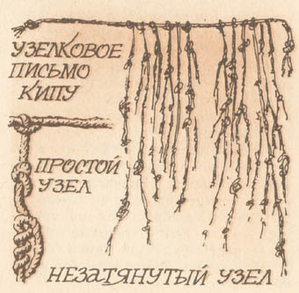

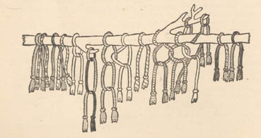

Приложение 2
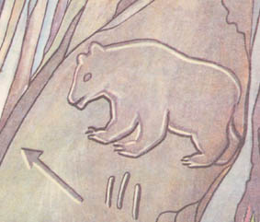
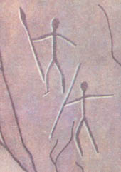

Изображение в пещере Пасьега.

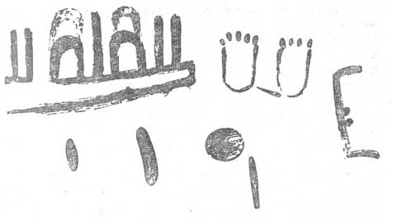

Приложение 3
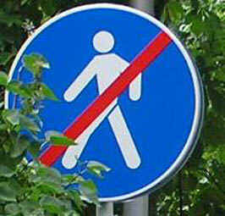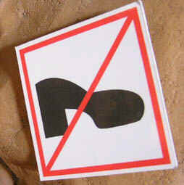
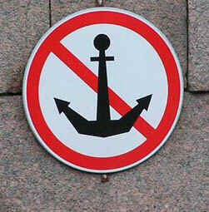
Приложение 4 На этом рисунке запечатлен один из подвигов Тегумая Бобсулая.

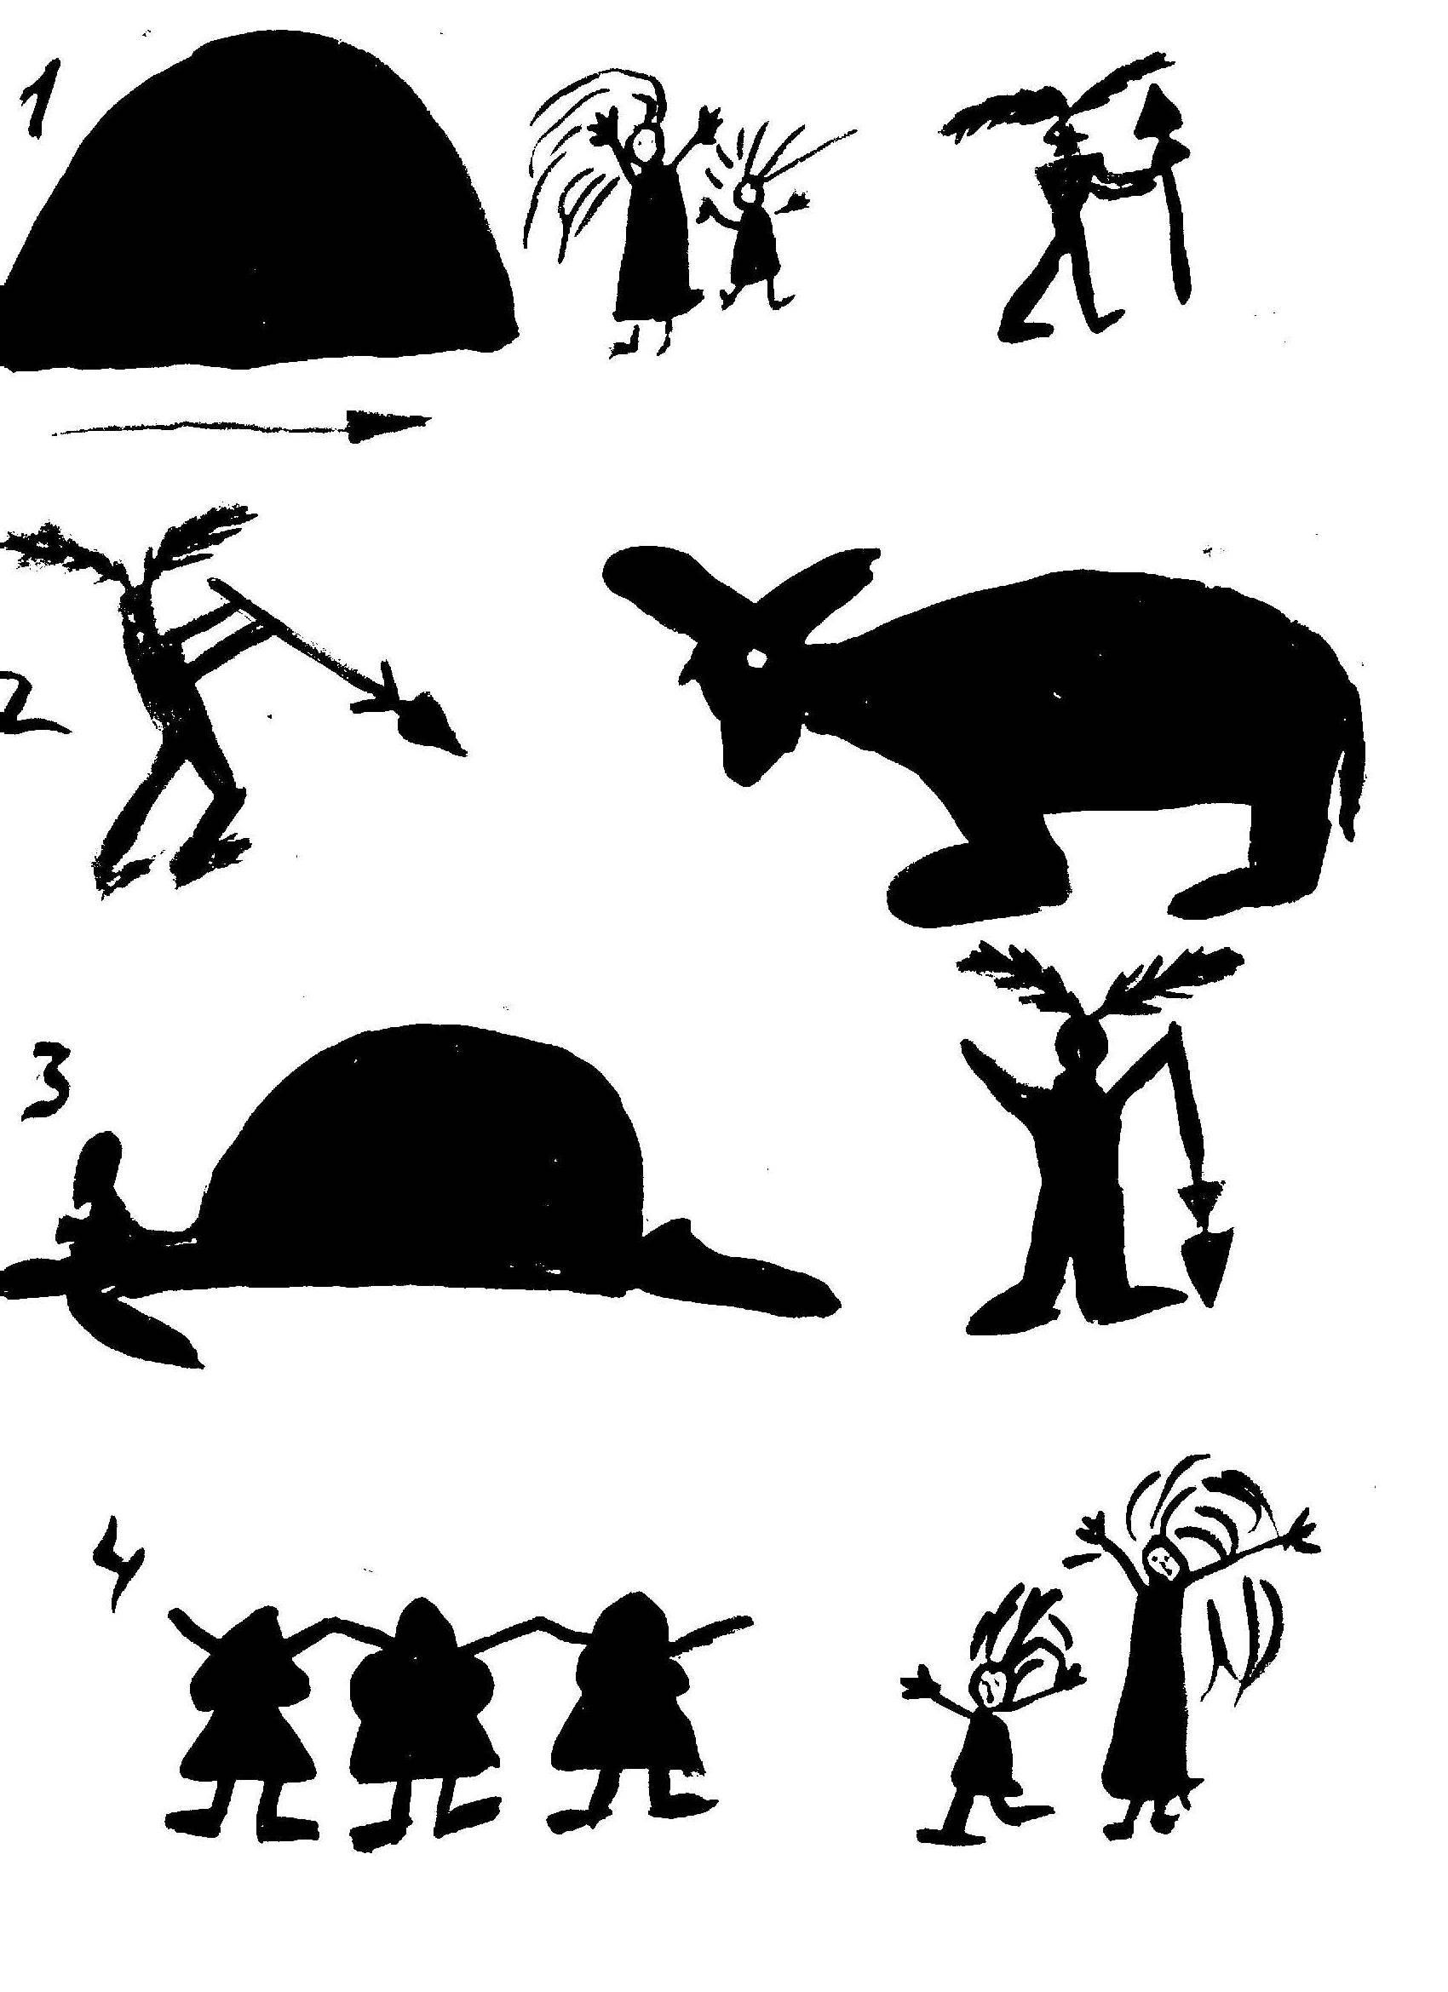

Приложение 5 Кириллица
